ĐỀ CƯƠNG ÔN TẬP MÔN ĐỊA LÍ 12 – SỐ 3

Câu 1. Đâu là hạn chế lớn nhất của cơ cấu dân số trẻ?
- Gây sức ép lên vấn đề giải quyết việc làm. B. Gánh nặng phụ thuộc lớn
C. Những người trong độ tuổi sinh đẻ lớn D. Khó hạ tỉ lệ tăng dân
Câu 2. Tỉ lệ dân thành thị của nước ta còn thấp, nguyên nhân chính là do
A. kinh tế chính của nước ta là nông nghiệp thâm canh lúa
B. trình độ phát triển công nghiệp của nước ta chưa cao
C. dân ta thích sống ở nông thôn hơn vì mức sống thấp
D. nước ta không có nhiều thành phố lớn
Câu 3 : Căn cứ vào Atlat Địa lí Việt Nam trang 11, cho biết đất feralit trên đá badan tập trung nhiều nhất vùng núi nào?
A. Tây Bắc. B. Trường Sơn Bắc. C. Trường Sơn Nam. D. Đông Bắc .
Câu 4 : Căn cứ vào Atlat Địa lí Việt Nam trang 16, phần lớn dân cư thuộc nhóm ngữ hệ Nam Đảo tập trung ở vùng
A. Đông Nam Bộ. B. Tây Nguyên.
C. Đồng bằng sông Cửu Long. D. Duyên hải Nam Trung Bộ.
Câu 5: | Cho bảng số liệu:  LAO ĐỘNG ĐANG LÀM VIỆC PHÂN THEO NGÀNH KINH TẾ  CỦA NƯỚC TA NĂM 2000 VÀ NĂM 2013(Đơn vị: nghìn người)  Năm Tổng số Chia ra  Nông - lâm - thủy sản Công nghiệp - xây dựng Dịch vụ  2000 37 075 24 136 4 857 8 082  2013 52 208 24 399 11 086 16 723  (Nguồn: Niên giám thống kê Việt Nam. Nhà xuất bản Thống kê, Hà Nội 2015)  Để thể hiện cơ cấu lao động đang làm việc phân theo ngành kinh tế của nước ta năm 2000 và năm 2013, biểu đồ nào sau đây là thích hợp nhất?
A. | Biểu đồ miền | B. | Biểu đồ đường | C. | Biểu đồ cột | D. | Biểu đồ tròn
Câu 6 : Cho biểu đồ sau:
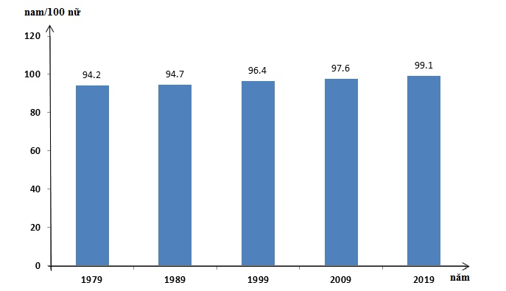
Tỉ số giới tính của dân số Việt Nam qua các cuộc điều tra dân số
Nhận xét nào không đúng với biểu đồ trên?
A. Tỉ số giới tính nước ta liên tục tăng. B. Chênh lệch giới tính có xu hướng giảm.
C. Dân số nam luôn cao hơn dân số nữ. D. Tỉ số giới tính luôn ở mức dưới 100.
Câu 7 : Ở Việt Nam, thiên nhiên vùng núi nào có đủ cả 3 đại cao?
A. Đông Bắc B. Trường Sơn Nam. C. Tây Bắc D. Trường Sơn Bắc
Câu 8 : Hiện nay, cơ cấu dân số Việt Nam đang ở giai đoạn
A. dân số già. B. dân số vàng. C. dân số trẻ. D. dân số ổn định.
Câu 9 : Cho biểu đồ sau:
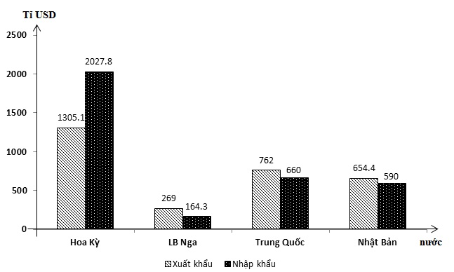
Giá trị xuất nhập khẩu của một số nước trên thế giới
Nhận xét nào đúng về cán cân xuất nhập khẩu của các nước trên?
A. Cán cân xuất nhập khẩu của Trung Quốc là nhập siêu.
B. Cán cân xuất nhập khẩu của Hoa Kỳ là nhập siêu.
C. Cán cân xuất nhập khẩu của Nhật Bản là nhập siêu.
D. Cán cân xuất nhập khẩu của LB Nga là nhập siêu.
Câu 10 : Cho bảng số liệu sau:
Dân số và tỉ lệ tăng dân số nước ta qua các cuộc điều tra dân số
 | 1/4/1989 | 1/4/1999 | 1/4/2009 | 1/4/2019
Dân số (nghìn người) | 64376 | 76323 | 85847 | 96209
Tỉ lệ tăng dân số (%) | 2,10 | 1,70 | 1,18 | 1,14
Dạng biểu đồ thích hợp nhất thể hiện dân số và tỉ lệ gia tăng dân số nước ta là biểu đồ
A. miền. B. đường. C. cột. D. kết hợp.
Câu 11: Dựa vào bảng số liệu sau: Nhiệt độ trung bình tại một số địa điểm
Địa điểm | Nhiệt độ trung bình tháng I ( ºC) | Nhiệt độ trung bình tháng VII ( ºC) | Nhiệt độ trung bình năm ( ºC)
Lạng Sơn | 13,3 | 27,0 | 21,2
Hà Nội | 16,4 | 28,9 | 23,5
Huế | 19,7 | 29,4 | 25,1
Đà Nẵng | 21,3 | 29,1 | 25,7
Quy Nhơn | 23,0 | 29,7 | 26,8
TP. Hồ Chí Minh | 25,8 | 27,1 | 26,9
- Nhận xét nào sau đây đúng với biên độ nhiệt năm ở nước ta từ Bắc vào Nam?
A. biên độ nhiệt năm tăng dần từ Bắc vào Nam.
B. biên độ nhiệt năm cả hai miền Nam, Bắc đều thấp.
C. biện độ nhiệt năm ở miền Bắc thấp hơn miền Nam.
D. biên độ nhiệt năm giảm dần từ Bắc vào Nam.
Câu 12 : Căn cứ vào Atlat Địa lí Việt Nam trang 10, cho biết cửa sông nào sau đây không thuộc hệ thống sông Mê Công?
A. Cửa Tiểu B. Cửa Soi Rạp. C. Cửa Đại D. Cửa Định An.
Câu 13 : Căn cứ vào Atlat Địa lí Việt Nam trang 15, phần lớn lãnh thổ tỉnh Thái Bình có mật độ dân số:
A. Từ 200 - 500 người/km² B. Từ 1001 – 2000 gười/km².
C. Từ 500 - 1000 người/km². D. Trên 2000 người/km².
Câu 14 : Sự khác biệt về thiên nhiên giữa hai vùng núi Đông Bắc và Tây Bắc do ảnh hưởng của gió mùa mùa đông và dãy
A. Tam Đảo. B. Pu Đen Đinh C. Con Voi. D. Hoàng Liên Sơn.
Câu 15 : Kiểu khí hậu nào phó phổ biến ở miền Tây Trung Quốc
A. Cận nhiệt Địa Trung Hải B. Cận nhiệt đới gió mùa
C. Ôn đới lục địa D. Ôn đới gió mùa
Câu 16 : Căn cứ vào Atlat Địa lí Việt Nam trang 9, điểm giống nhau về chế độ mưa của trạm Đồng Hới và Nha Trang là
A. mưa đều quanh năm B. mưa lớn nhất vào tháng IX.
C. mưa lớn nhất cả nước D. mùa mưa lệch về thu - đông.
Câu 17 : Nguyên nhân gây ngập lụt nghiêm trọng ở Đồng bằng sông Hồng không phải là
A. đô thị hóa B. địa hình thấp. C. triều cường. D. để ngăn lũ.
Câu 18 : Cho bảng số liệu sau:
Cơ cấu sử dụng lao động phân theo khu vực kinh tế nước ta (%)
Năm | 2009 | 2019
Nông, lâm, thủy sản | 53,9 | 35,3
Công nghiệp, xây dựng | 20,3 | 29,2
Dịch vụ | 25,8 | 35,5
Nhận xét nào đúng với bảng số liệu trên?
A. Tỉ trọng lao động khu vực nông, lâm, thủy sản cao nhất.
B. Cơ cấu sử dụng lao động chuyển dịch theo hướng tích cực nhưng còn chậm.
C. Tỉ trọng lao động khu vực dịch vụ tăng nhanh, công nghiệp, xây dựng giảm.
D. Tỉ trọng lao động khu vực công nghiệp, xây dựng giảm.
Câu 19 : Bùng nổ dân số ở Việt Nam xảy ra vào
A. nửa sau thế kỉ XX. B. đầu thế kỉ XXI. C. nửa đầu thế kỉ XX. D. cuối thế kỉ XIX.
Câu 20 : Quốc gia duy nhất ở khu vực Đông Nam Á không giáp biển là
A. Thái Lan. B. Cam-pu-chia C. Mi-an-ma D. Lào.
Câu 21 : Miền Đông Trung Quốc không phải là nơi có
A. khí hậu ôn đới hải dương B. nhiều đồng bằng châu thổ.
C. nhiều hoang mạc rộng lớn. D. hạ lưu các con sông lớn.
Câu 22 : Đặc tính của biển Đông là
A. lạnh khô, chịu ảnh hưởng của gió mùa
B. lạnh ẩm, không chịu ảnh hưởng của gió mùa
C. nóng ẩm, không chịu ảnh hưởng của gió mùa
D. nóng ẩm, chịu ảnh hưởng của gió mùa
Câu 23 : Căn cứ vào Atlat Địa lí Việt Nam trang 12, cho biết rừng ngập mặn phân bố nhiều nhất ở vùng nào?
A. Duyên hải Nam Trung Bộ. B. Đồng bằng sông Hồng
C. Bắc Trung Bộ D. Đồng bằng sông Cửu Long.
Câu 24 : Vấn đề quan trọng nhất trong việc sử dụng tài nguyên nước ở nước ta hiện nay là
A. ngập lụt trong mùa mưa và nước sông, hồ bị ô nhiễm.
B. ô nhiễm nguồn nước, nước ngầm có nguy cơ cạn kiệt.
C. thiếu nước trong mùa khô và nguồn nước bị ô nhiễm.
D. lượng nước phân bố không đều giữa các vùng và các mùa
Câu 25 : Căn cứ vào Atlat Địa lí Việt Nam trang 4 -5, tỉnh không giáp với Cộng hòa dân chủ nhân dân Lào là
A. Sơn La B. Điện Biên C. Lai Châu D. Thanh Hóa
Câu 26 : Để đảm bảo vai trò của rừng với việc bảo vệ môi trường thì phải nâng độ che phủ rừng của cả nước lên đến
A. 50 - 60 % B. 55 - 60%. C. 70 - 80% D. 45 - 50 %.
Câu 27 : Căn cứ vào Atlat Địa lí Việt Nam trang 14, cho biết đỉnh núi nào cao nhất miền Nam Trung Bộ và Nam Bộ?
A. Ngọc Linh B. Vọng Phu C. Chư Yang Sin. D. Kon Ka Kinh
Câu 28 : Nguồn cung cấp nước chủ yếu cho sông ngòi Việt Nam là
A. nước mưa B. nước ngầm C. hồ, đầm. D. băng tuyết.
Câu 29 : Lãnh thổ Việt Nam gắn liền với lục địa và đại dương ở
A. Á - Âu và Thái Bình Dương. B. Á - Âu và Đại Tây Dương.
C. Á - Âu và Ấn Độ Dương. D. Á - Âu và Bắc Băng Dương.
Câu 30 : Căn cứ vào Atlat Địa lí Việt Nam trang 8, cho biết trên đất liền
A. Tiền Hải B. Lan Tây. C. Bạch Hổ. D. Lan Đỏ.
Câu 31 : Nguyên nhân chủ yếu nào làm cho khí hậu nước ta phân hóa Bắc - Nam
A. Tiếp giáp với biển Đông rộng lớn. B. Lãnh thổ kéo dài theo Bắc - Nam.
C. Hoạt động của gió mùa khác nhau. D. Nằm hoàn toàn vùng nội chí tuyến.
Câu 32 : Căn cứ vào Atlat Địa lí Việt Nam trang 9, cho biết vùng khí hậu nào thuộc miền khí hậu phía Nam?
A. Vùng khí hậu Bắc Trung Bộ. B. Vùng khí hậu Nam Trung Bộ.
C. Vùng khí hậu Đông Bắc Bộ. D. Vùng khí hậu Tây Bắc Bộ.
Câu 33 : Căn cứ vào Atlat Địa lí Việt Nam trang 4 – 5, cho biết thành phố trực thuộc trung ương nào của nước ta không giáp biển?
A. Hà Nội, Hải Phòng. B. Cần Thơ, Hà Nội.
C. Đà Nẵng, Cần Thơ. D. Hải Phòng, Đà Nẵng.
Câu 34. Cơ cấu thành phần kinh tế của nước ta đang chuyển dịch theo hướng
- tăng tỉ trọng khu vực kinh tế Nhà nước. | - giảm dần tỉ trọng khu vực có vốn đầu tư nước ngoài.
- giảm tỉ trọng khu vực kinh tế ngoài quốc doanh. | - khu vực có vốn đầu tư nước ngoài tăng nhanh tỉ trọng.
Câu 35. Đây là sự chuyển dịch cơ cấu trong nội bộ của khu vực I:
- Các ngành trồng cây lương thực, chăn nuôi tăng dần tỉ trọng.
- Các ngành thuỷ sản, chăn nuôi, trồng cây công nghiệp tăng tỉ trọng.
- Ngành trồng cây công nghiệp, cây lương thực nhường chỗ cho chăn nuôi và thuỷ sản.
- Tăng cường độc canh cây lúa, đa dạng hoá cây trồng đặc biệt là cây công nghiệp.
Câu 36 : Hiện nay, Đông Nam Á là khu vực có sức thu hút đối với các nhà đầu tư nước ngoài do
A. nguồn lao động kĩ thuật cao, tay nghề giỏi.
B. môi trường chính trị - xã hội ổn định.
C. nguồn lao động đông, giá nhân công tương đối rẻ.
D. có vị trí địa lý thuận lợi cho phát triển kinh tế.
Câu 37 : Tỉ lệ dân thành thị nước ta tăng chậm do
A. trình độ công nghiệp hóa còn thấp.
B. cơ sở hạ tầng đô thị kém phát triển.
C. mạng lưới đô thị phân bố chưa hợp lí.
D. phần lớn dân cư sống ở nông thôn.
Câu 38 : Căn cứ vào Atlat Địa lí Việt Nam trang 12, cho biết vườn quốc gia nào không nằm trên đảo?
A. Xuân Thủy. B. Cát Bà. C. Côn Đảo. D. Phú Quốc
Câu 39: Nguyên nhân làm cho khí hậu nước ta mang đặc điểm khí hậu nhiệt đới ẩm gió mùa là:
A. Do hệ toạ độ địa lí B. Ảnh hưởng của biển Đông
C. Hoạt động của hoàn lưu gió mùa D. Tất cả các ý trên
Câu 40: Đặc điểm nào dưới đây không phải là đặc điểm chung của khí hậu Việt Nam:
A. Có mùa đông lạnh kéo dài 2 - 3 tháng trên toàn lãnh thổ
B. Tính chất nhiệt đới gió mùa ẩm
C. Có sự phân hoá đa dạng
D. Mang tính chất thất thường

